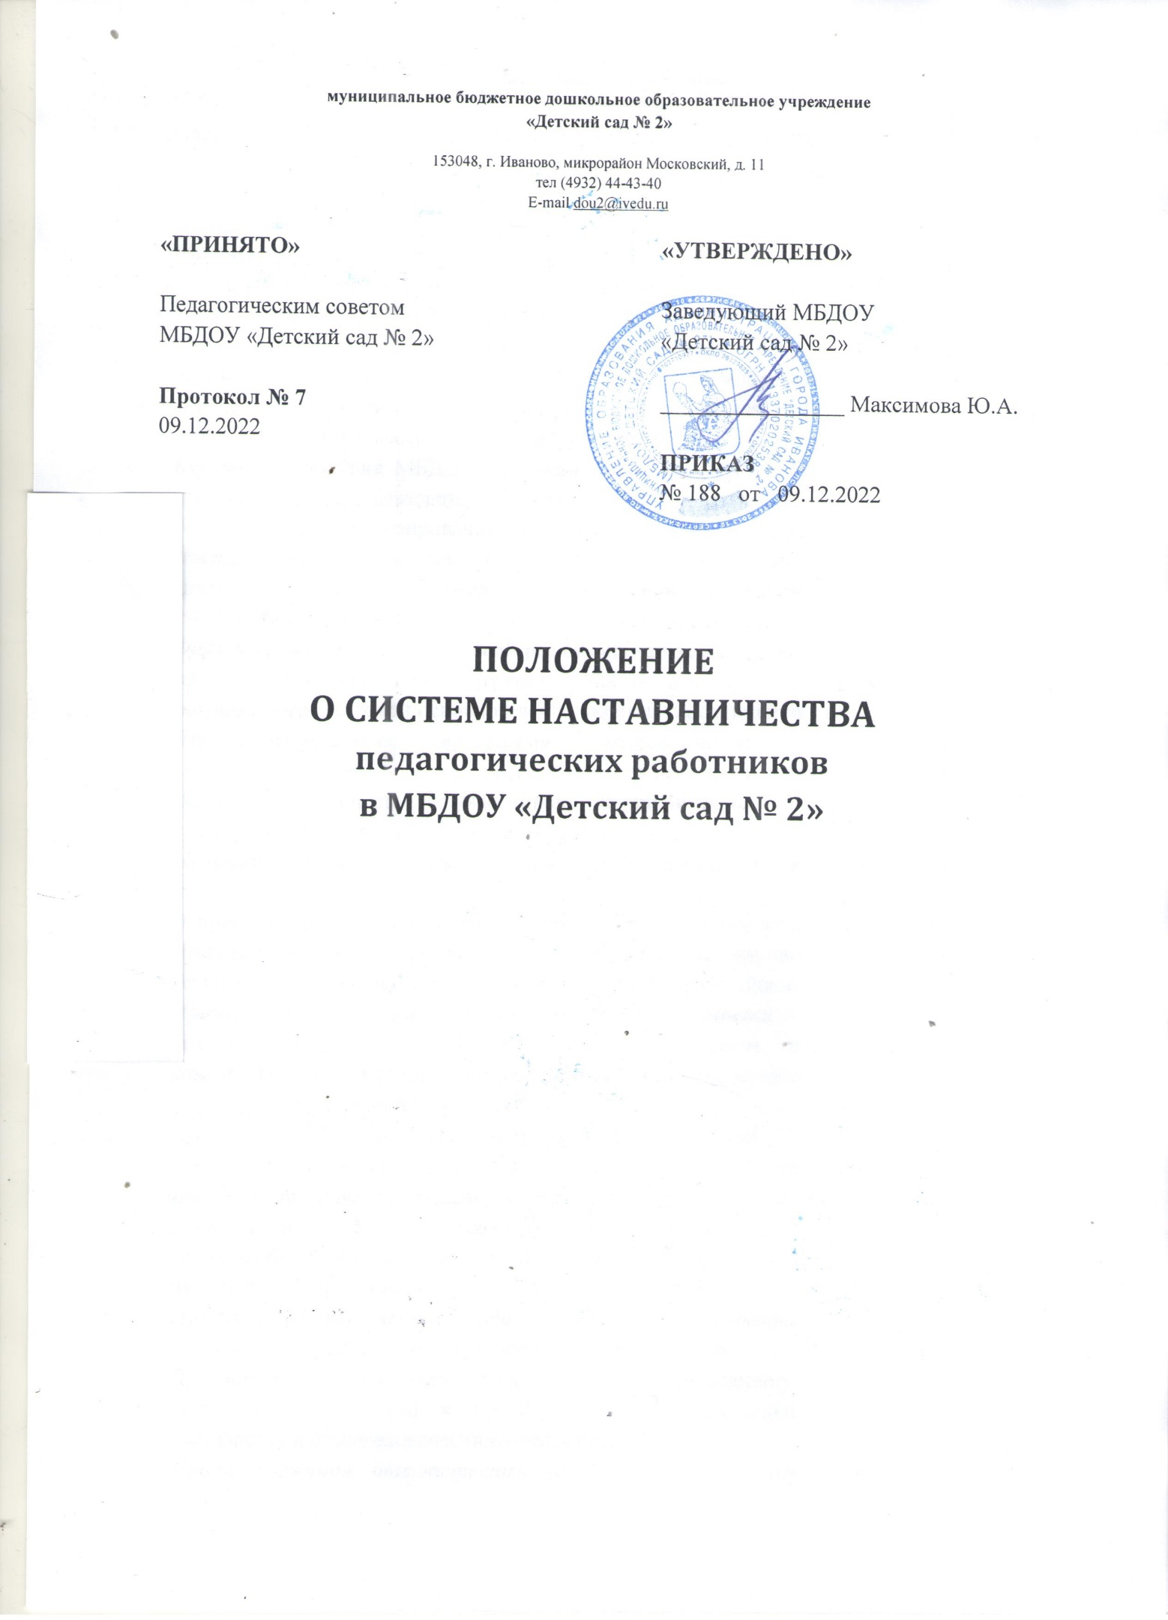

1. Общие положения

1.1. | Настоящее Положение о системе наставничества педагогических работников (далее – Положение) в МБДОУ «Детский сад № 2» определяет цели, задачи, формы и порядок осуществления наставничества.
1.2. | В Положении используются следующие понятия:  Наставник – педагогический работник, назначаемый ответственным за профессиональную и должностную адаптацию лица, в отношении которого осуществляется наставническая деятельность в МБДОУ «Детский сад № 2».  Наставляемый – участник системы наставничества, который через взаимодействие с наставником и при его помощи и поддержке приобретает новый опыт, развивает необходимые навыки и компетенции, добивается предсказуемых результатов, преодолевая тем самым свои профессиональные затруднения.  Куратор – работник МБДОУ «Детский сад № 2», учреждения из числа его социальных партнеров (другие образовательные организации, предприятия и др.), который отвечает за реализацию персонализированных(ой) программ(ы) наставничества.  Наставничество – форма обеспечения профессионального становления, развития и адаптации к квалифицированному исполнению должностных обязанностей лиц, в отношении которых осуществляется наставничество.  Форма наставничества – способ реализации системы наставничества через организацию работы наставнической пары (группы), участники которой находятся в заданной ролевой ситуации, определяемой основной деятельностью и позицией участников.  Персонализированная программа наставничества – это краткосрочная персонализированная программа (от 3 месяцев до 1 года), включающая описание форм и видов наставничества, участников наставнической деятельности, направления наставнической деятельности и перечень мероприятий, нацеленных на устранение выявленных профессиональных затруднений наставляемого и на поддержку его сильных сторон.
1.3. | Основными принципами системы наставничества педагогических работников являются:  Принцип научности – предполагает применение научно-обоснованных методик и технологий в сфере наставничества педагогических работников.  Принцип системности и стратегической целостности – предполагает разработку и реализацию практик наставничества с максимальным охватом всех необходимых компонентов системы на федеральном, региональном, муниципальном уровнях и уровне МБДОУ «Детский сад № 2».  Принцип легитимности – подразумевает соответствие деятельности по реализации программы наставничества законодательству Российской Федерации.  Принцип обеспечения суверенных прав личности - предполагает приоритет интересов личности и личностного развития педагога в процессе его профессионального и социального развития, честность и открытость взаимоотношений, уважение к личности наставляемого и наставника.  Принцип добровольности, свободы выбора, учета многофакторности в определении и совместной деятельности наставника и наставляемого.  Принцип аксиологичности – подразумевает формирование у наставляемого и наставника ценностных отношений к профессиональной деятельности, уважения к личности, государству и общечеловеческим ценностям.  Принцип личной ответственности – предполагает ответственное поведение всех субъектов наставнической деятельности – куратора, наставника, наставляемого к внедрению практик наставничества, его результатам, выбору коммуникативных стратегий и механизмов наставничества.  Принцип индивидуализации и персонализации наставничества – направлен на сохранение индивидуальных приоритетов в создании для наставляемого индивидуальной траектории развития.  Принцип равенства – признает, что наставничество реализуется людьми, имеющими равный социальный статус педагога с соответствующей системой прав, обязанностей, ответственности, независимо от ролевой позиции в системе наставничества.
1.4. | Участие в системе наставничества не должно наносить ущерба образовательному процессу МБДОУ «Детский сад № 2».

2. Цель и задачи системы наставничества. Формы наставничества

2.1. | Цель системы наставничества педагогических работников в МБДОУ «Детский сад № 2» – реализация комплекса мер по созданию эффективной среды наставничества в МБДОУ «Детский сад № 2», способствующей непрерывному профессиональному росту и самоопределению, личностному и социальному развитию педагогических работников, в том числе самореализации и закреплению молодых (начинающих) специалистов в педагогической профессии.
2.2. | Задачи системы наставничества педагогических работников:  - содействовать созданию в МБДОУ «Детский сад № 2» психологически комфортной среды наставничества, способствующей раскрытию личностного, профессионального, творческого потенциала педагогов путем проектирования их индивидуальной профессиональной траектории;  - оказывать помощь в освоении цифровой информационно-коммуникативной среды, эффективных форматов непрерывного профессионального развития и методической поддержки педагогических работников МБДОУ «Детский сад № 2»;  - содействовать участию в стратегических партнерских отношениях, развитию горизонтальных связей в сфере наставничества на уровне МБДОУ «Детский сад № 2» и других уровнях;  - способствовать развитию профессиональных компетенций педагогов в условиях цифровой образовательной среды, востребованности использования современных информационно-коммуникативных и педагогических технологий путем внедрения разнообразных, в том числе реверсивных, сетевых и дистанционных форм наставничества;  - содействовать увеличению числа закрепившихся в профессии педагогических кадров, в том числе молодых (начинающих) педагогов;  - оказывать помощь в профессиональной и должностной адаптации педагога, в отношении которого осуществляется наставничество, к условиям осуществления педагогической деятельности МБДОУ «Детский сад № 2», ознакомление с традициями и укладом жизни МБДОУ «Детский сад № 2», а также в преодолении профессиональных трудностей, возникающих при выполнении должностных обязанностей;  - обеспечить формирование и развитие профессиональных знаний и навыков педагога, в отношении которого осуществляется наставничество;  - ускорять процесс профессионального становления и развития педагога, в отношении которого осуществляется наставничество, развитие его способности самостоятельно, качественно и ответственно выполнять возложенные функциональные обязанности в соответствии с занимаемой должностью;  - содействовать в выработке навыков профессионального поведения педагогов, в отношении которых осуществляется наставничество, соответствующего профессионально-этическим принципам, а также требованиям, установленным законодательством;  знакомить педагогов, в отношении которых осуществляется наставничество, с эффективными формами и методами индивидуальной работы и работы в коллективе, направленными на развитие их способности самостоятельно и качественно выполнять возложенные на них должностные обязанности, повышать свой профессиональный уровень.
2.3. | В МБДОУ «Детский сад № 2» применяются разнообразные формы наставничества («педагог - педагог», «заведующий (заместитель заведующего по УВР) - педагог», «работодатель – студент» и др.) по отношению к наставнику или группе наставляемых. Применение форм наставничества выбирается, а в зависимости от цели персонализированной программы наставничества педагога, имеющихся профессиональных затруднений, запроса наставляемого и имеющихся кадровых ресурсов. Формы наставничества используются как в одном виде, так и в комплексе в зависимости от запланированных эффектов.  Виртуальное (дистанционное) наставничество – дистанционная форма организации наставничества с использованием информационно-коммуникационных технологий, таких как видеоконференции, платформы для дистанционного обучения, социальные сети и онлайн-сообщества, тематические интернет-порталы и др. Обеспечивает постоянное профессиональное и творческое общение, обмен опытом между наставником и наставляемым, позволяет дистанционно сформировать пары «наставник – наставляемый», привлечь профессионалов и сформировать банк данных наставников, делает наставничество доступным для широкого круга лиц.  Наставничество в группе – форма наставничества, когда один наставник взаимодействует с группой наставляемых одновременно (от двух и более человек).  Краткосрочное или целеполагающее наставничество – наставник и наставляемый взаимодействуют по установленному графику для постановки конкретных целей, ориентированных на определенные краткосрочные результаты.  Реверсивное наставничество – профессионал младшего возраста становится наставником опытного работника по вопросам новых тенденций, технологий, а опытный педагог становится наставником молодого педагога в вопросах методики и организации образовательного процесса, в том числе независимо от профиля деятельности.  Ситуационное наставничество – наставник оказывает помощь или консультацию по мере нуждаемости наставляемого в них. Роль наставника состоит в том, чтобы обеспечить немедленное реагирование на ту или иную ситуацию, значимую для наставляемого.  Скоростное наставничество – однократное взаимодействие наставляемого (наставляемых) с наставником более высокого профессионального уровня (профессионалом (компетентным лицом)) с целью построения взаимоотношений с другими работниками, объединенными общими проблемами и интересами или обмен опытом. Такое взаимодействие помогает формулировать и устанавливать цели индивидуального развития и карьерного роста на основе информации, полученной из авторитетных источников, обменяться мнениями и личным опытом, а также выстроить схему «наставник – наставляемый» («равный – равному»).  Традиционная форма наставничества (один-на-один) – взаимодействие между более опытным и начинающим работником в течение определенного продолжительного времени. Отбор наставника и наставляемого проводится по определенным критериям: опыт, навыки, личностные характеристики и др.  «Педагог-педагог» - способ организации наставничества через организацию взаимодействия наставнической пары «педагог-профессионал – педагог, вовлеченный в различные формы поддержки и сопровождения».  «Заведующий (заместитель заведующего по УВР)» - способ реализации модели наставничества через организацию взаимодействия наставнической пары «заведующий (заместитель заведующего по УВР) – педагог», нацеленную на совершенствование образовательного процесса и достижение желаемых результатов заведующим МБДОУ «Детский сад № 2» посредством создания необходимых организационно-педагогических, кадровых, методических, психолого-педагогических условий и ресурсов.

3. Организация системы наставничества

3.1. | Наставничество организуется на основании приказа заведующего МБДОУ «Детский сад № 2» «Об утверждении Положения о системе наставничества педагогических работников в МБДОУ «Детский сад № 2».
3.2. | Педагогический работник назначается наставником с его письменного согласия приказом заведующего МБДОУ «Детский сад № 2».
3.3. | Заведующий МБДОУ «Детский сад № 2»:  - осуществляет общее руководство и координацию внедрения (применения) системы наставничества педагогических работников в МБДОУ «Детский сад № 2»;  - издает локальные акты о внедрении (применении) системы наставничества и организации наставничества педагогических работников в МБДОУ «Детский сад № 2»;  - утверждает куратора реализации программ наставничества, способствует отбору наставника и наставляемых;  - утверждает Дорожную карту (план мероприятий) по реализации Положения о системе наставничества педагогических работников в МБДОУ «Детский сад № 2»;  - издает приказ(ы) о закреплении наставнических пар (групп) с письменного согласия их участников на возложение на них дополнительных обязанностей, связанных с наставнической деятельностью;  - способствует созданию сетевого взаимодействия в сфере наставничества, осуществляет контакты с различными учреждениями и организациями по проблемам наставничества (заключение договоров о сотрудничестве, о социальном партнерстве, проведение координационных совещаний, участие в конференциях, форумах, вебинарах, семинарах по проблемам наставничества и т.п.);  способствует организации условий для непрерывного повышения профессионального мастерства педагогических работников, аккумулирования и распространения лучших практик наставничества педагогических работников.
3.4. | Куратор реализации программ наставничества:  - назначается заведующим МБДОУ «Детский сад № 2» из числа заместителей заведующего;  - своевременно (не менее одного раза в год) актуализирует информацию о наличии в МБДОУ «Детский сад № 2» педагогов, которых необходимо включить в наставническую деятельность в качестве наставляемых;  - предлагает заведующему МБДОУ «Детский сад № 2» для утверждения состава методического объединения наставников для утверждения (при необходимости его создания);  - разрабатывает проект Дорожной карты (плана мероприятий) по реализации Положения о системе наставничества педагогических работников в МБДОУ «Детский сад № 2»;  - ведет банк (персонифицированный учет) наставников и наставляемых, в том числе в цифровом формате с использованием ресурсов Интернета – официального сайта МБДОУ «Детский сад № 2» (страницы, социальных сетей);  - формирует банк индивидуальных (групповых) персонализированных программ наставничества педагогических работников, осуществляет описание наиболее успешного и эффективного опыта совместно с методическим объединением наставников;  - осуществляет координацию деятельности по наставничеству с ответственными и представителями муниципальной и региональной системы наставничества, с сетевыми педагогическими сообществами;  - организует повышение уровня профессионального мастерства наставников, в том числе на стажировочных площадках и с привлечением наставников из других образовательных организаций;  - курирует процесс разработки и реализации персонализированных программ наставничества;  - организует совместно с заведующим МБДОУ «Детский сад № 2» мониторинг реализации системы наставничества педагогических работников в МБДОУ «Детский сад № 2»;  - осуществляет мониторинг эффективности и результативности реализации системы наставничества в МБДОУ «Детский сад № 2», оценку вовлеченности педагогов в различные формы наставничества и повышения квалификации педагогических работников, формирует итоговый аналитический отчет о развитии системы наставничества, реализации персонализированных программ наставничества педагогических работников;  фиксирует данные о количестве участников персонализированных программ наставничества в формах статистических наблюдения.
3.5. | Методическое объединение наставников (при его наличии):  - совместно с куратором принимает участие в разработке локальных актов и информационно-методического сопровождения в сфере наставничества педагогических работников в МБДОУ «Детский сад № 2»;  - ведет учет сведений о молодых/начинающих специалистах и иных категориях наставляемых и их наставниках; помогает подбирать и закрепляет пары (группы) наставников и наставляемых по определенным вопросам (предметное содержание, методика, воспитательная деятельность, психолого-педагогическое сопровождение наставляемых и наставников и т.п.);  - разрабатывает, апробирует и реализует персонализированные программы наставничества, содержание которых соответствует запросу отдельных педагогов и групп педагогических работников;  - принимает участие в разработке методического сопровождения разнообразных форм наставничества педагогических работников;  - осуществляет подготовку участников персонализированных программ наставничества к мероприятиям: конкурсам профессионального мастерства, форумам, научно-практическим конференциям, фестивалям и т.д.;  - осуществляет организационно-педагогическое, учебно-методическое обеспечение реализации персонализированных программ наставничества в МБДОУ «Детский сад № 2»;  - участвует в мониторинге реализации персонализированных программ наставничества педагогических работников;  - является открытой площадкой для осуществления консультационных, согласовательных функций и функций медиации;  - совместно с заведующим МБДОУ «Детский сад № 2», куратором реализации программ наставничества участвует в разработке материальных и нематериальных стимулов поощрения наставников;  принимает участие в формировании банка лучших практик наставничества педагогических работников, информационном сопровождении персонализированных программ наставничества на сайте (специализированной странице сайта) МБДОУ «Детский сад № 2» и социальных сетях (совместно с куратором).

4. Права и обязанности наставника

4.1. | Права наставника:  - привлекать для оказания помощи наставляемому других педагогических работников МБДОУ «Детский сад № 2» с их согласия;  - обращаться с ходатайством к куратору и заведующему МБДОУ «Детский сад № 2» с просьбой о сложении с него обязанностей наставника;  - осуществлять мониторинг деятельности наставляемого в форме личной проверки выполнения заданий.
4.2. | Обязанности наставника:  - руководствоваться требованиями законодательства Российской Федерации, региональными, муниципальными и локальными нормативными актами МБДОУ «Детский сад № 2» при осуществлении наставнической деятельности;  - находиться во взаимодействии со всеми структурными подразделениями МБДОУ «Детский сад № 2», осуществляющими работу с наставляемым по программе наставничества (психологическая служба, логопедическая служба, педагогический совет и пр.);  - осуществлять включение молодого (начинающего специалиста) в общественную жизнь коллектива, содействовать расширению общекультурного и профессионального кругозора, в том числе и на личном примере;  - создавать условия для созидания и научного поиска, творчества в педагогическом процессе через привлечение к инновационной деятельности;  - содействовать укреплению и повышению уровня престижности педагогической деятельности, организуя участие в мероприятиях для молодых/начинающих педагогов различных уровней (профессиональные конкурсы, конференции, форумы и др.);  - участвовать в обсуждении вопросов, связанных с педагогической деятельностью наставляемого, вносить предложения о его поощрении или применении мер дисциплинарного воздействия;  рекомендовать участие наставляемого в профессиональных муниципальных, региональных и федеральных конкурсах, оказывать всестороннюю поддержку и методическое сопровождение.

5. Права и обязанности наставляемого

5.1. | Права наставляемого:  - систематически повышать свой профессиональный уровень;  - участвовать в составлении персонализированной программы наставничества педагогических работников;  - обращаться к наставнику за помощью по вопросам, связанным с должностными обязанностями, профессиональной деятельностью;  - вносить на рассмотрение предложения по совершенствованию персонализированных программ наставничества педагогических работников МБДОУ «Детский сад № 2»;  - обращаться к куратору и заведующему МБДОУ «Детский сад № 2» с ходатайством о замене наставника.
5.2. | Обязанности наставляемого:  - изучать Федеральный закон от 29.12.2012 № 273-ФЗ «Об образовании в Российской Федерации», иные федеральные, региональные, муниципальные правовые акты и локальные нормативные акты, регулирующие образовательную деятельность, деятельность в сфере наставничества педагогических работников;  - реализовывать мероприятия плана персонализированной программы наставничества в установленные сроки;  - соблюдать Правила внутреннего трудового распорядка МБДОУ «Детский сад № 2»;  - знать обязанности, предусмотренные Должностной инструкцией, основные направления профессиональной деятельности, полномочия и организацию работы в МБДОУ «Детский сад № 2»;  - выполнять указания и рекомендации наставника по исполнению должностных, профессиональных обязанностей;  - совершенствовать профессиональные навыки, практические приемы и способы качественного исполнения должностных обязанностей;  - устранять совместно с наставником допущенные ошибки и выявленные затруднения;  - проявлять дисциплинированность, организованность и культуру в работе и учебе;  - учиться у наставника инновационным методам и формам работы.

6. Процесс формирования пар и групп наставников и педагогов,

в отношении которых осуществляется наставничество

6.1. | Формирование наставнических пар (групп) осуществляется по критерию:  профессиональный профиль или личный (компетентностный) опыт наставника должны соответствовать запросам наставляемого или наставляемых.
6.2. | Сформированные на добровольной основе с непосредственным участием куратора, наставников и педагогов, в отношении которых осуществляется наставничество, пары/группы утверждаются приказом заведующего МБДОУ «Детский сад № 2».

7. Завершение персонализированной программы наставничества

7.1. | Завершение персонализированной программы наставничества происходит в случае:  - завершения плана мероприятий персонализированной программы наставничества в полном объеме;  - по инициативе наставника или наставляемого и/или по обоюдному решению (по уважительным обстоятельствам);  - по инициативе куратора (в случае неисполнения (ненадлежащего исполнения) персонализированной программы наставничества в силу обстоятельств, не зависящих от наставника и/или наставляемого).
7.2. | Изменение сроков реализации персонализированной программы наставничества педагогических работников. По обоюдному согласию наставника и наставляемого/наставляемых педагогов возможно продление срока персонализированной программы наставничества или корректировка ее содержания (плана мероприятий, формы наставничества и т.п.).

8. Условия публикации результатов персонализированной программы наставничества педагогических работников на сайте МБДОУ «Детский сад № 2»

8.1. | Для размещения информации о реализации персонализированной Программы наставничества педагогических работников на официальном сайте МБДОУ «Детский сад № 2» создается специальная страница. На сайте размещаются сведения о реализуемых персонализированных Программах наставничества педагогических работников, базы наставников и наставляемых, лучшие кейсы персонализированных Программ наставничества педагогических работников; муниципальная, региональная и федеральная локальная нормативная база в сфере наставничества педагогических работников; методические рекомендации; новости и анонсы мероприятий и Программ наставничества педагогических работников в МБДОУ «Детский сад № 2» и др.
8.2. | Результаты персонализированных Программ наставничества педагогических работников в МБДОУ «Детский сад № 2» публикуются после их завершения.

